Penerapan Teorema Bayes Dalam Mendiagnosa

Penyakit Tanaman Hidroponik

Rafika Ramadhani¹, Widiarti Ristamaya², Afdal Al Hafiz³

^{1,3} Sistem Informasi, STMIK Triguna Dharma
²Teknik Komputer, STMIK Triguna Dharma
Email: ¹rafikaramadhani99@email.com, ²widiartirm87@email.com, ^{3,*}afdal.alhafiz@trigunadharma.ac.id
Email Penulis Korespondensi: rafikaramadhani99@email.com

Abstrak
Hidroponik merupakan salah satu metode menanam dengan memanfaatkan air tanpa menggunakan media tanah dengan menekankan pada pemenuhan kebutuhan nutrisi bagi tanaman. Penanaman menggunakan teknik hidroponik di indonesia terbilang sangat banyak dilakukan hal ini dipicu dengan semakin berkurangnya lahan untuk bercocok tanam. Minimnya pengetahuan tentang tanaman hidroponik juga memicu sedikitnya petani yang menerapkan teknik ini, sedangkan pemenuhan kebutuhan untuk tanaman pangan kian melonjak seiring berjalannya waktu. Penggunaan teknik hidroponik sebagai media penanaman inilah memicu dorongan untuk membangun suatu sistem untuk mendiagnosa penyakit dan solusi penyakit pada tanaman sayuran hidroponik. Berdasarkan permasalahan diatas maka dibuatlah sebuah sistem yang dapat membantu, yaitu sistem pakar untuk membantu petani hidroponik menggunakan metode teorema bayes. Teorema Bayes adalah suatu metode untuk menghasilkan estimasi parameter dengan menggabungkan informasi dari sample dan informasi lain yang telah tersedia sebelumnya.Hasil dari penelitian ini yaitu berdasarkan penerapan metode maka metode tersebut dapat dipergunakan dalam mendiagnosa penyakit pada tanaman hidroponik.
.
Kata Kunci: Hidroponik, Sistem Pakar, Teorema Bayes, Diagnosa , Penyakit

1. PENDAHULUAN

Artificial Intelligence(AI) merupakan teknologi yang meniru perilaku terkait dengan kecerdasan manusia, seperti belajar dan pemecahan masalah. Sistem pakar merupakan salah satu cabang AI yang memanfaatkan pengetahua khusus untuk menyelesaikannya masalah tingkat manusia yang ahli [1]. Hidroponik merupakan budidaya menanam dengan memanfaatkan air tanpa tanah, sistem hidroponik pada dasarnya merupakan modifikasi dari sistem pengelolaan budidaya tanaman dilapangan secara intensif untuk meningkatkan kuantitas dan kualitas produksi tanaman serta menjamin kontinyuitas produksi tanaman[2].
Sistem pakar dapat membantu para pemilik hidroponik dalam memantau keadaan kepada tanaman yang sedang dibudidayakan dimanapun dan kapanpun. Dan dapat mengurangi peluang kegagalan dalam bercocok tanam hidroponik, teknologi IoT dapat memangkas pembiayaan perawatan tanaman dalam satu bulan sekitas 23%-70%[3]. Sistem pakar yang dirancang dapat mensimulasikan satu atau lebih dari cara seorang ahli pertanian menggunakan pengetahuan dan pengalamannya dalam membuat diagnose meneruskan rekomendasi yang diperlukan terkait penyakit pada tanaman[4] tersebut
Di kabupaten deli serdang tepatnya didesa patumbak 1 penanaman menggunakan teknik hidroponik terbilang sangat jarang dilakukan, hal ini dipicu dengan minimnya pengetahuan dan terbatasnya pakar tentang penyakit tanaman hidroponik. dengan ini memicu dorongan untuk pembangunan suatu sistem.
Teorema Bayes menerangkapn hubungan antara probabilitas terjadinya peristiwa A dengan syarat peristiwa B Telah terjadi dan probabilitas terjadinya peristiwa B dengan syarat peristiwa A telah terjadi. Teorema ini didasarkan pada prinsip bahwa tambahan informasi dapat memperbaiki probabilitas. Teorema Bayes ini bermanfaat untuk mengubah atau memutakhirkan ( meng-update) probabilitas yang dihitung dengan tersedianya data dan informasi tambahan.[5]
Sistem yang akan dibangun dalam proses mendiagnosa dari suatu penyakit tanaman hidroponik yaitu sebuah sistem berbasi web. [6]

2. METODOLOGI PENELITIAN
2.1 Tahapan Penelitian
Metode penelitian merupakan langkah yang dilakukan untuk mendapatinformasi dari penelitian dan didapatkan nantinya sebuah data yang valid. Berikut tahapan yang dilakukan dalam penelitian ini:

- Observasi
Metode pengumpulan data ini digunakan untuk mendapatkan data yang berkaitan dengan gejala yang dialamai tanaman sehingga dapat diagnosa penyakit yang diderita tanaman tersebut dengan melakukan peninjauan secara langsung pada objek dilapangan.
- Wawancara
Pengumpulan data dengan melakukan atanya jawab langsung dengan pakar dan pihak pihak yang terlibat.
- Studi Pustaka
Studi pustaka merupakan cara yang dilakukan dengan membaca dan mempelajari jurnal terkait dengan permasalahan yang diambil yang nantinya dapat mendukung sebuah data-data yang akan digunakan dalam penelitian.

2.2 Sistem Pakar
Menurut Marimin (1992), sistem pakar adalah sistem perangkat lunak komputer yang menggunakan ilmu, fakta dan teknik berpikir dalam pengambilan keputusan untuk menyelesaikan masalah-masalah yang biasanya hanya dapat diselesaikan oleh tenaga ahli dalam bidang yang bersangkutan[7]

2.3 Hidroponik
Hidroponik merupakan metode bercocok tanam dengan menggunakan media tanam selain tanah, seperti air, batu apung, kerikil, pasir, sabut kelapa, potongan kayu atau busa. Hal tersebut dilakukan karena fungsi tanah sebagai pendukung akar tanaman dan perantara larutan nutrisi dapat digantikan dengan mengalirkan atau menambah nutrisi, air dan oksigen melalui media tersebut. Metode ini cocok diterapkan didaerah perkotaan yang ingin bercocok tanam dengan jumlah yang sangat banyak dengan lahan yang sempit.[8]

2.4 Metode Teorema Bayes
Metode Teorema Bayes merupakan suatu metode untuk menghasilkan estimasi parameter dengan menggabungkan informasi dari sampel dan informasi lain yang telah tersedia sebelumnya. Keunggulan utama dalam penggunaan Metode Teorema Bayes adalah penyederhanaan dari cara klasik yang penuh dengan integral untuk memperoleh model marginal(Arhami,2005:142)[9]. Maksudnya, dari probabilitas awal (prior probability) yang belum diperbaiki yang dirumuskan berdasasrkan informasi yang tersedia saat ini, kemudian dibentukkan probabilitas berikutnya ( posterior probability)[10]. Probabilitas bayes merupakan salah satu cara untuk mengatasi ketidakpastian data dengan menggunakan formula bayes yang dinyatakan:
$P\left(H|E\right)=\frac{P\left(E|H\right)*P(H)}{P(E)}$
Dimana :
$P\left(H|E\right)$ : probabilitas hipotesis H jika diberikan evidence E

$P\left(E|H\right)$ : probabilitas munculnya evidence E jika diketahui hipotesis H

P(H) : probabilitas H tanpa mengandung evidence apapun

P(E) : probabilitas evidence E

- HASIL DAN PEMBAHASAN
Aplikasi sistem pakar yang dirancang menggunakan metode teorema bayes melakukan perhitungan berdasarkan data seorang pakar yang ada menjadi data pengetahuan bagi sistem yang dirancang. Aplikasi diharapkan dapat menkonsultasikan penyakit pada tanaman hidroponik yang akan menghasilkan Out put berupa kemungkinan dari jenis penyakit pada tanaman hidroponik.

Penerapan Metode Teorema Bayes
Metode penyelesaian merupakan keterangan yang lebih rinci tentang bagaimana prosedur yang sesungguhnya yang dilakukan oleh suatu metode. Adapun kerangka kerja metode pada sistempakar mendiagnosa penyakit pada tanaman hidroponik yaitu:

Jenis tanaman sayuran Hidroponik
Ada beberapa jenis tanaman sayuran yang dapat ditanam dengan teknik hidroponik. Dapat dilihat pada table 3.1 tentang tanaman yang bisa dibudidayakan
Tabel 3.1 Tanaman Hidroponik
No | Nama Tanaman
 | Kangkung
 | Ketna
 | Sambong
 | Sawi botol
 | Sawi Dakota
 | Sawi Manis
 | Selada

Analisa Gejala dari Penyakit Tanaman Hidroponik
Pengetahuan sistem pakar merupakan pemindahan pengetahuan kepakaran dari seorang pakar ke dalam sebuah sistem komputer dengan pemanfaatan yang ada. Pengembangan dari seorang pakar yang akan dituangkan dalam sebuah table sebagai berikut:
Tabel 3.2 Gejala Tanaman Hidroponik
No | Kode Gejala | Gejala
1 | G01 | Batang Membusuk
2 | G02 | Daun Dilapisi Putih Keabuan
3 | G03 | Pucuk Daun Terkoyak
4 | G04 | Daun Bergaris Hitam
5 | G05 | Daun Layu
6 | G06 | Akar Gembur
7 | G07 | Daun Menguning
8 | G08 | Akar Berwarna Coklat
9 | G09 | Daun Berbulu
10 | G10 | Batang Melunak
11 | G11 | Daun Ditumbuhi Jamur Hitam Putih
12 | G12 | Pucuk Daun Rusak
13 | G13 | Daun Gugur

    - Identifikasi Gejala dan Penyakit
Adapun yang menjadi identifikasi Gejala-gejala dari penyakit pada tanaman hidroponik dibuat dalam bentuk table sebagai berikut:

Tabel 3.3 Identifikasi Gejala dan Penyakit
No | Kode Gejala | Gejala | P01 | P02 | P03 | P04 | P05 | P06
1 | G01 | Batang Membusuk | √
2 | G02 | Batang Melunak | √
3 | G03 | Daun Dilapisi Putih Keabuan |  |  | √ |  |  | √
4 | G04 | Pucuk Daun Terkoyak |  |  |  |  | √
5 | G05 | Daun Ditumbuhi Jamur Hitam Putih |  |  | √ |  | √
6 | G06 | Daun Mengering |  |  |  |  | √
7 | G07 | Daun Bergaris Hitam |  | √
8 | G08 | Daun Berbulu |  | √
9 | G09 | Daun Berubah Warna Coklat |  | √
10 | G10 | Daun Layu |  |  |  | √ |  | √
11 | G11 | Daun Menguning |  |  |  | √ |  | √
12 | G12 | Akar Gembur |  |  |  | √
13 | G13 | Akar Berwarna Coklat |  |  |  | √

    - Menentukan Nilai Probabilitas
Demi mengembangkan aplikasi sitem pakar ini, maka ditampilkan data-data hubungan antara kode penyakit dank ode gejala dengan Probabilitas. Nilai probabilitas berdasarkan dari pengalaman seorang pakar yang telah menangani penyakit pada tanaman hidroponik.
Tabel 3.4 daftar gejala penyakit dan Nilai probabilitas
No | Kode Gejala | Gejala | P01 | P02 | P03 | P04 | P05 | P06
1 | G01 | Batang Membusuk | 0.8 | 0 | 0 | 0 | 0 | 0
2 | G02 | Batang Melunak | 0.6 | 0 | 0 | 0 | 0 | 0
3 | G03 | Daun Dilapisi Putih Keabuan | 0 | 0 | 0.6 | 0 | 0 | 0.8
4 | G04 | Pucuk Daun Terkoyak | 0 | 0 | 0 | 0 | 0.8 | 0
5 | G05 | Daun Ditumbuhi Jamur Hitam Putih | 0 | 0 | 0.8 | 0 | 0.6 | 0
6 | G06 | Daun Mengering | 0 | 0 | 0 | 0 | 0.6 | 0
7 | G07 | Daun Bergaris Hitam | 0 | 0.8 | 0 | 0 | 0 | 0
8 | G08 | Daun Berbulu | 0 | 0.8 | 0 | 0 | 0 | 0
9 | G09 | Daun Berubah Warna Coklat | 0 | 0.6 | 0 | 0 | 0 | 0
10 | G10 | Daun Layu | 0 | 0 | 0 | 0.8 | 0 | 0.8
11 | G11 | Daun Menguning | 0 | 0 | 0 | 0.6 | 0 | 0.6
12 | G12 | Akar Gembur | 0 | 0 | 0 | 0.8 | 0 | 0
13 | G13 | Akar Berwarna Coklat | 0 | 0 | 0 | 0.6 | 0 | 0

    - Proses diagnosa
Misalkan gejala yang tampak pada tanaman hidroponik ada 4 gejala yaitu, batang membusuk(G01), batang melunak( G02), daun Berubah Warna Coklat(G09), Akar Gembur(G12). Berdasarkan Gejala tersebut maka dapat dihitung:
- Perhitungan Penyakit Busuk Batang
Untuk mengetahui hasil dari penyakit tersebut, maka dilakukan perhitungan sebagai berikut:
G01 = 0.8
G02 = 0.6
G09 = 0
G12 = 0
Kemudian mencari nilai semesta dengan menjumlahkan dari hipotesa diatas:
$\sum_{k=1}^{5}{=G01 + G02 + G09 + G12}$
= 0.8 + 0.6 + 0 + 0
= 1.4
Selanjutnya mencari nilai P(Hi) adalah sebagai berikut :
P(H1) = P(E | H1) / $\sum_{k=1}^{5}{=0.8/0.14}$ = 0.57
P(H2) = P(E | H2) / $\sum_{k=1}^{5}{=0.6/0.14}$ = 0.43
P(H3) = P(E | H3) / $\sum_{k=1}^{5}{=0/0.14}$ = 0
P(H4) = P(E | H4) / $\sum_{k=1}^{5}{=0/0.14}$= 0
Setelah nilai P(Hi) diketahui maka langkah selanjutnya adalah :
$\sum_{k=1}^{5}{=}$ P(E | Hk) * P(Hk)
= (0.8*0.57) + (0.6*0.43) + (0*0) + (0*0)
= 0.46 + 0.26 + 0 + 0
= 0.72
Langkah selanjutnya adalah mencari nilai P(Hi E) adalah sebagai berikut :
P(H1 |E) = (0.8*0.57) / 0.72 = 0.64
P(H2 |E) = (0.6*0.43) / 0.72 = 0.36
P(H3 |E) = (0*0) / 0.72 = 0
P(H4 |E) = (0*0) / 0.72 = 0
Setelah seluruh nilai P(Hi E) diketahui, maka jumlahkan seluruh nilai dengan rumus berikut :
$\sum_{k=1}^{5}{=}$ Bayes 1 + Bayes 2 + Bayes 3 + Bayes 4
= (0.8*0.64) + (0.6*0.36) + (0*0) + (0*0)
= 0.512 + 0.216 + 0 + 0
= 0.728
= 0.728 * 100%
= 72.8%

- Perhitungan Penyakit Patek atau Antranosa
Untuk mengetahui hasil dari penyakit tersebut, maka dilakukan perhitungan sebagai berikut:
G01 = 0
G02 = 0
G09 = 0.6
G12 = 0
Kemudian mencari nilai semesta dengan menjumlahkan dari hipotesa diatas:
$\sum_{k=3}^{5}{=G01 + G02 + G09 + G12}$
= 0 + 0 + 0.6 + 0
= 0.6
Selanjutnya mencari nilai P(Hi) adalah sebagai berikut :
P(H1) = P(E | H1) / $\sum_{k=3}^{5}{=0/0.6}$ = 0
P(H2) = P(E | H2) / $\sum_{k=3}^{5}{=0/0}$.6 = 0
P(H3) = P(E | H3) / $\sum_{k=3}^{5}{=0.6/0}$.6 = 1
P(H4) = P(E | H4) / $\sum_{k=3}^{5}{=0/0}.6$= 0
Setelah nilai P(Hi) diketahui maka langkah selanjutnya adalah :
$\sum_{k=3}^{5}{=}$ P(E | Hk) * P(Hk)
= (0*0) + (0*0) + (0.6*1) + (0*0)
= 0 + 0 + 0.6 + 0
= 0.6
Langkah selanjutnya adalah mencari nilai P(Hi E) adalah sebagai berikut :
P(H1 |E) = (0*0) / 0.6 = 0
P(H2 |E) = (0*0) / 0.6 = 0
P(H3 |E) = (0.6*1) / 0.6 = 0
P(H4 |E) = (0*0) / 0.6 = 0
Setelah seluruh nilai P(Hi E) diketahui, maka jumlahkan seluruh nilai dengan rumus berikut :
$\sum_{k=3}^{5}{=}$ Buyes 1 + Buyes 2 + Buyes 3 + Buyes 4
= (0*0) + (0*0) + (0.6*1) + (0*0)
= 0 + 0 + 0.6 + 0
= 0.6
= 0.6 * 100%
= 60%

- Perhitungan Penyakit Layu Fusarium atau Bakteri
Untuk mengetahui hasil dari penyakit tersebut, maka dilakukan perhitungan sebagai berikut:
G01 = 0
G02 = 0
G09 = 0
G12 = 0.8
Kemudian mencari nilai semesta dengan menjumlahkan dari hipotesa diatas:
$\sum_{k=4}^{5}{=G01 + G02 + G09 + G12}$
= 0 + 0 + 0 + 0.8
= 0,8
Selanjutnya mencari nilai P(Hi) adalah sebagai berikut :
P(H1) = P(E | H1) / $\sum_{k=4}^{5}{=0/0.8}$ = 0
P(H2) = P(E | H2) / $\sum_{k=4}^{5}{=0/0.8}$ = 0
P(H3) = P(E | H3) / $\sum_{k=4}^{5}{=0.8/0.8}$ = 1
P(H4) = P(E | H4) / $\sum_{k=4}^{5}{=0/0.8}$= 0
Setelah nilai P(Hi) diketahui maka langkah selanjutnya adalah :
$\sum_{k=4}^{5}{=}$ P(E | Hk) * P(Hk)
= (0*0) + (0*0) + (0.8*1) + (0*0)
= 0 + 0 + 0.8 + 0
= 0.8
Langkah selanjutnya adalah mencari nilai P(Hi E) adalah sebagai berikut :
P(H1 |E) = (0*0) / 0.8 = 0
P(H2 |E) = (0*0) / 0.8 = 0
P(H3 |E) = (0.8*1) / 0.8 = 1
P(H4 |E) = (0*0) / 0.8 = 0
Setelah seluruh nilai P(Hi E) diketahui, maka jumlahkan seluruh nilai dengan rumus berikut :
$\sum_{k=4}^{5}{ =}$ Buyes 1 + Buyes 2 + Buyes 3 + Buyes 4
= (0*0) + (0*0) + (0.8*1) + (0*0)
= 0 + 0 + 0.8 + 0
= 0.8
= 0.8 * 100%
= 80%
Dari perhitungan menggunakan metode teorema Bayes diatass, maka dapat diketahui diagnosa penyakit adalah Penyakit Layu Fusarium atau Bakteri

Implementasi Pengujian
Implementasi merupakan menu utama dari program yang digunakan untuk mengoperasikan sistem yang dibangun. Berikut hasil implementasi sistem pakar untuk mendiagnosa penyakit pada tanaman hidroponik dengan menggunakan metode Teorema Bayes berbasis web.
    - Tampilan Form Login
Berikut ini merupakan tampilan dari form login yang berfungsi untuk melakukan proses validasi username dan password pengguna.
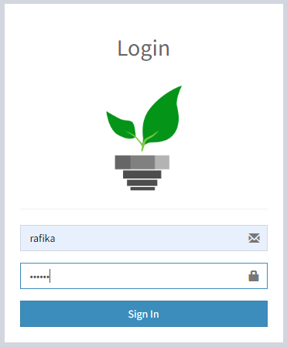
Gambar 4.1 Form Login
    - Tampilan Menu Utama
Berikut ini merupakan tampilan menu utama dari sistem pakar mendiagnosa penyakit pada tanaman hidroponik menggunakan metode Teorema Bayes.
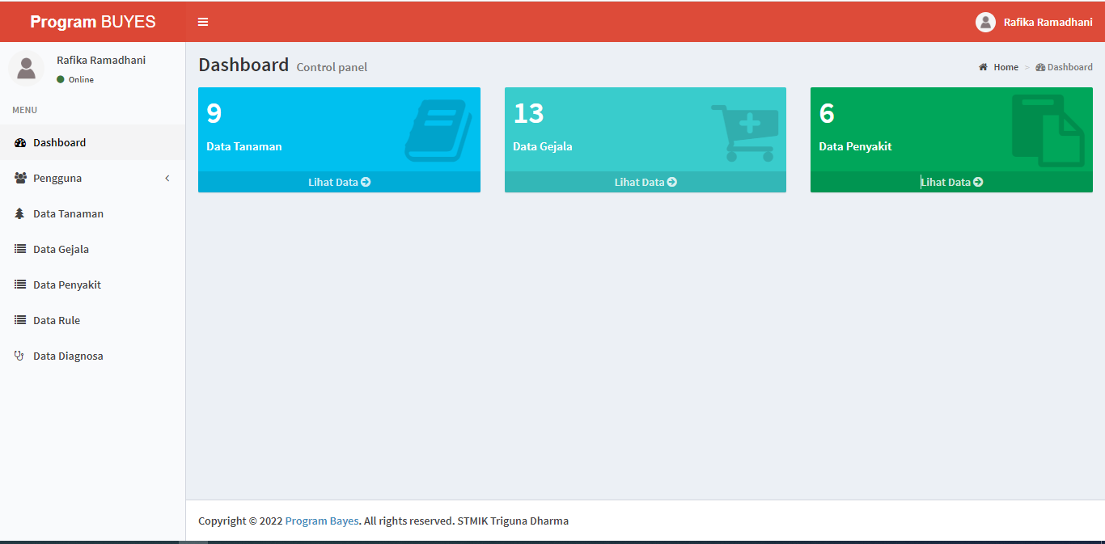
Gambar 4.2 Form Menu Utama

    - Form Masukan Data Tanaman
Berikut ini merupakan tampilan dari form masukan data tanaman yang berfungsi untuk menginput data-data tanaman hidroponik:
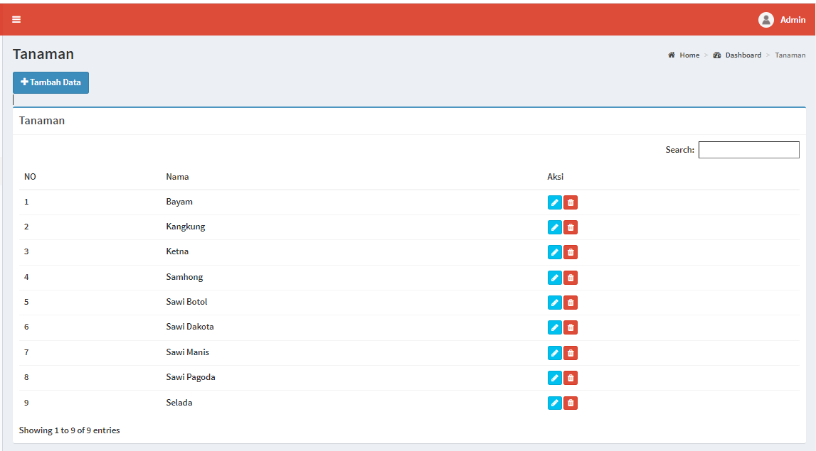
Gambar 4.3 Form Masukan Data Tanaman

    - Form Masukan Data Penyakit
Berikut ini merupakan tampilan dari form masukan data penyakit yang berfungsi untuk menginput data-data penyakit:
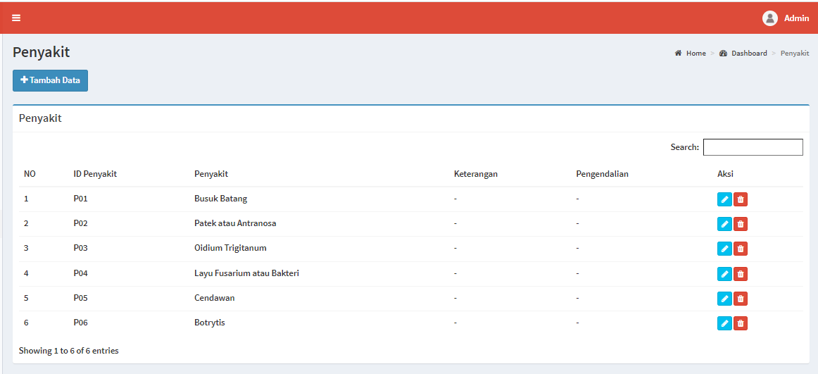
Gambar 4.4 Form Masukan Data Penyakit

    - Form masukan Data Penyakit
Berikut ini merupakan tampilan dari form masukan data gejala yang berfungsi untuk menginput data-data gejala:
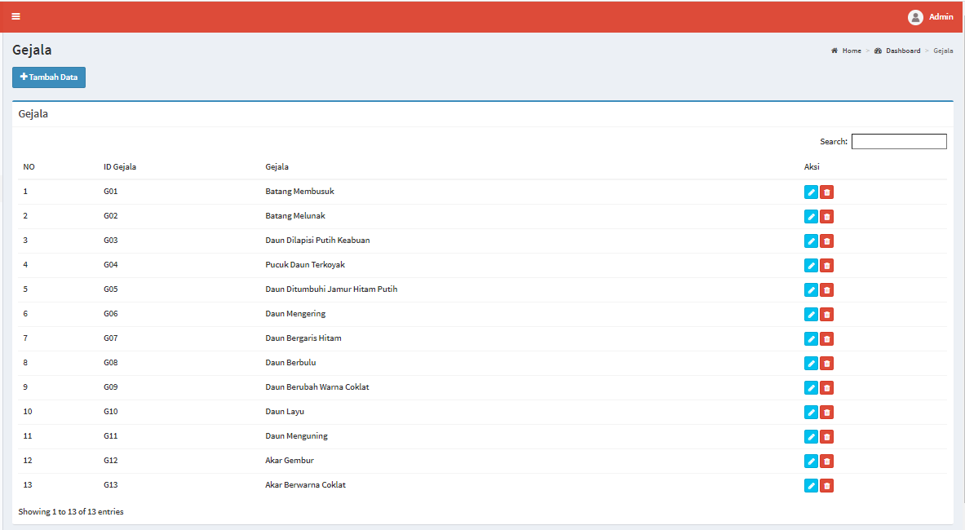
Gambar 4.5 Form Masukan Data Gejala

    - Form Masukan Data Rule Base
Berikut ini merupakan tampilan dari form masukan data rule base yang berfungsi untuk menginput data-data rule base:
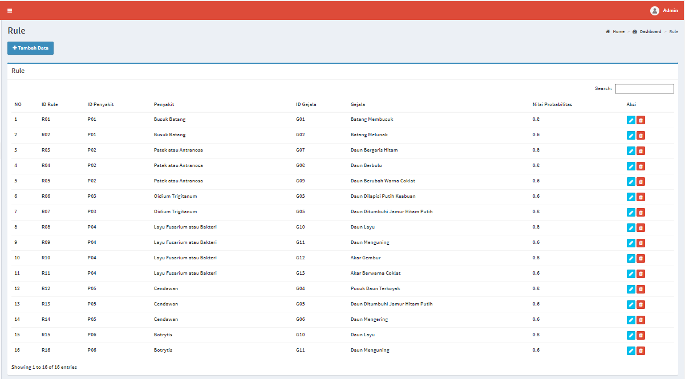
Gambar 4.6 Form Masukan Data Rule Base
.
    - Form Proses Perhitungan
Berikut ini merupakan tampilan dari form proses perhitungan yang berfungsi untuk melakukan proses diagnosa dengan metode Teorema Bayes untuk mendiagnosa penyakit pada tanaman hidroponik:
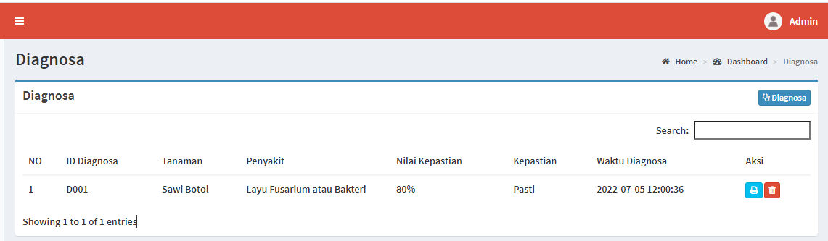
Gambar 4.7 Form Proses Perhitungan

    - Tampilan Form Laporan Hasil
Laporan ini berfungsi untuk menampilkan data hasil proses perhitungan dengan metode Teorema Bayes.
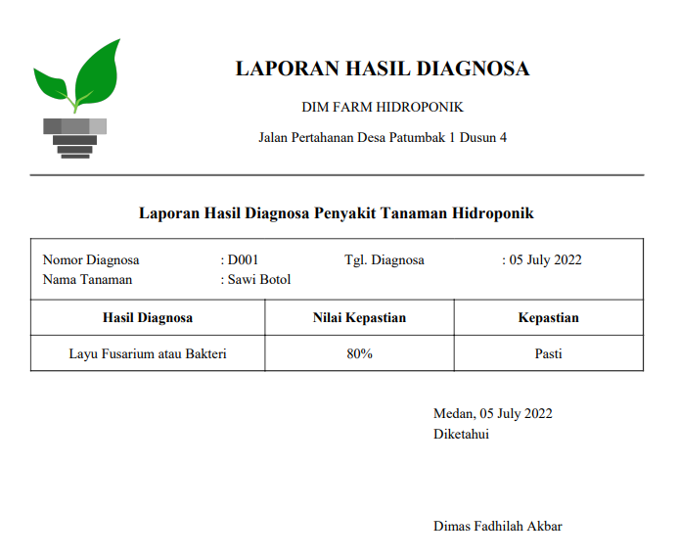

Gambar 4.8 Tampilan Form Laporan Hasil

- KESIMPULAN DAN SARAN

5.1 Kesimpulan
Setelah penelitian selesai dilakukan. Maka dapat ditarik beberapa kesimpulan, adapun kesimpulan tersebut sebagai berikut:
Analisis sistem pakar mendiagnosa penyakit pada tanaman hidroponik yaitu dengan menentukan gejala-gejala yang menyebabkan penyakit pada tanaman hidroponik, kemudian setiap gejala diberikan nilai probabilitas berdasarkan ketentuan metode Teorema Bayes, selanjutnya dilakukan proses diagnosa.
Sistem ini dapat menganalisa jenis penyakit pada tanaman hidroponik berdasarkan gejala yang dimasukan user atau pengguna kedalam sistem
Sistem pakar untuk mendiagnosa penyakit pada tanaman hidroponik diharapkan dapat diimplementasikan kedunia pertanian agar dapat digunakan dalam mendiagnosa jenis penyakit hidroponik dengan terlebih dahulu terkoneksi dengan akses internet.
Berdasarkan pengujian yang telah dilakukan hasil yang didapatkan sistem berhasil dijalankan sesuai dengan yang telah dirancang dimulai dengan login ke sistem sampai mendiagnosa penyakit sesuai dengan gejala yang dialami tanaman.

UCAPAN TERIMAKASIH
Terima Kasih kepada dosen pembimbing Ibu Widiarti Ristamaya, S.T., M.Kom, Bapak Afdal Alhafiz, S.Kom.,M.Kom dan pihak pihak lainnya yang mendukung penyelesaian jurnal skripsi ini.

DAFTAR PUSTAKA

[1] Y. K. Febrina, S. Defit, and G. W. Nurcahyo, “Sistem Pakar dalam Menganalisis Defisiensi Nutrisi Tanaman Hidroponik Menggunakan Metode Certainty Factor,” J. Sistim Inf. dan Teknol., vol. 3, pp. 203–208, 2021, doi: 10.37034/jsisfotek.v3i4.66.
[2] A. Suryanto, B. Irawan, C. Setianingsih, and F. T. Elektro, “PADA HIDROPONIK BERBASIS ANDROID DEVELOPMENT OF AUTOMATION SYSTEM,” 2017.
[3] M. Ramadhan, M. Ary Murti, and C. Setianingsih, “Perancangan Aplikasi Sistem Pakar Tanaman Hidroponik Terintegrasi Iot Menggunakan Metode Forward Chaining Application Design Expert System Hydroponic Plant Iot Integrated Using Forward Chaining Method.”
[4] I. Russari, “Sistem Pakar Diagnosa Penyakit Batu Ginjal Menggunakan Teorema Bayes,” J. Ris. Komput., vol. 3, pp. 18–22, 2016.
[5] H. T. Sihotang et al., “Sistem Pakar Mendiagnosa Penyakit Herpes Zoster,” J. Inform. Pelita Nusant., vol. 3, no. 1, 2018.
[6] D. Nofriansyah, R. Gunawan, and Elfitriani, “Sistem Pakar Untuk Mendiagnosa Penyakit Pertussis (Batuk Rejan) Dengan Menggunakan Metode Teorema Bayes,” J-Sisko Tech (Jurnal Teknol. Sist. Inf. Dan Sist. Komput. Tgd), vol. 3, no. 1, pp. 41–54, 2020.
[7] D. Ardyansyah Ahmad, “Sistem Pakar Diagnosa Hama Tanaman Padi Menggunakan Metode Case Based Reasoning (Cbr),” no. 1210651097, pp. 1–15, 2019.
[8] V. C. T. Ahmad, “Pembangunan Web Service Untuk Perangkat Otomatisasi Pada Perawatan Tanaman Hidroponik,” 2019.
[9] Y. J. Perdana, L. Karlitasari, D. K. Utami, S. Pakar, P. K. Tanah, and T. Bayes, “Penerapan Metode Teorema Bayes Pada Identifikasi Penyakit Kacang Tanah,” 2017.
[10] A. Riswansyah, Harsiti, and E. Safaah, “Diagnosa Hama dan Penyakit Tanaman Padi Menggunakan Metode Bayes,” Semin. Nas. Ris. Terap., vol. 1, no. 1, pp. 47–58, 2017.
[11] W. R. Maya, A. Azanuddin, and E. Elfitriani, “Implementasi Kriptografi Pengamanan Data Nilai Siswa Menggunakan Algoritma DES,” J. SAINTIKOM (Jurnal Sains Manaj. Inform. dan Komputer), vol. 21, no. 1, p. 1, 2022, doi: 10.53513/jis.v21i1.4764.

